R E G O L A M E N T O

- L’Associazione Sportiva Dilettantistica Atletica Trento CMB, organizza, la 1° edizione del “Ragazzo più resistente della città di Trento” corsa campestre per gli alunni delle scuole medie inferiori del Comune di Trento.

- La manifestazione è in programma per martedì 30 ottobre 2012 al Campo Scuola di Atletica Leggera, in via Maccani.

- Norme di partecipazione: ogni scuola può partecipare con un massimo
di 10 atleti per categoria.

Le iscrizioni dovranno pervenire entro e non oltre le ore 12.00
di sabato 27 ottobre al seguente numero di fax 0461/342180 o segreteria@atleticatrento.it e devono contenere i seguenti dati:

cognome e nome - data di nascita.

Le iscrizioni vanno confermate almeno un’ora prima dell’inizio della manifestazione, eventuali variazioni si potranno fare sul campo.

Si prega inoltre di voler comunicare tempestivamente le assenze.

- Premiazione: al termine di ogni gara verranno premiati i primi sei atleti classificati di ogni categoria Femminile e Maschile.

Le categorie sono le seguenti:

1° media nati 2001

2° media nati 2000

3° media nati 1999/1998

Perciò si tiene conto per la partecipazione alla gara dell’anno di nascita e non della classe frequentata.

Programma Tecnico

Percorso misto di metri 1.000 circa (all’interno del campo Scuola) per tutte le categorie sia femminili che maschili.



ORARIO GARE

ore 14.00 Ritrovo – ritiro numeri e
conferma iscrizioni

ore 14,30 m. 1.000 circa F. 1° media
ore 14,45 m. 1.000 circa M. 1° media

ore 15,00 m. 1.000 circa F. 2° media
ore 15,15 m. 1.000 circa M. 2° media

ore 15,30 m. 1.000 circa F. 3° media
ore 15,45 m. 1.000 circa M. 3° media

ore 16,00 PREMIAZIONI

L’orario delle gare può subire delle variazioni conforme agli atleti iscritti nelle singole gare.

Lo Sport è Palestra di Vita

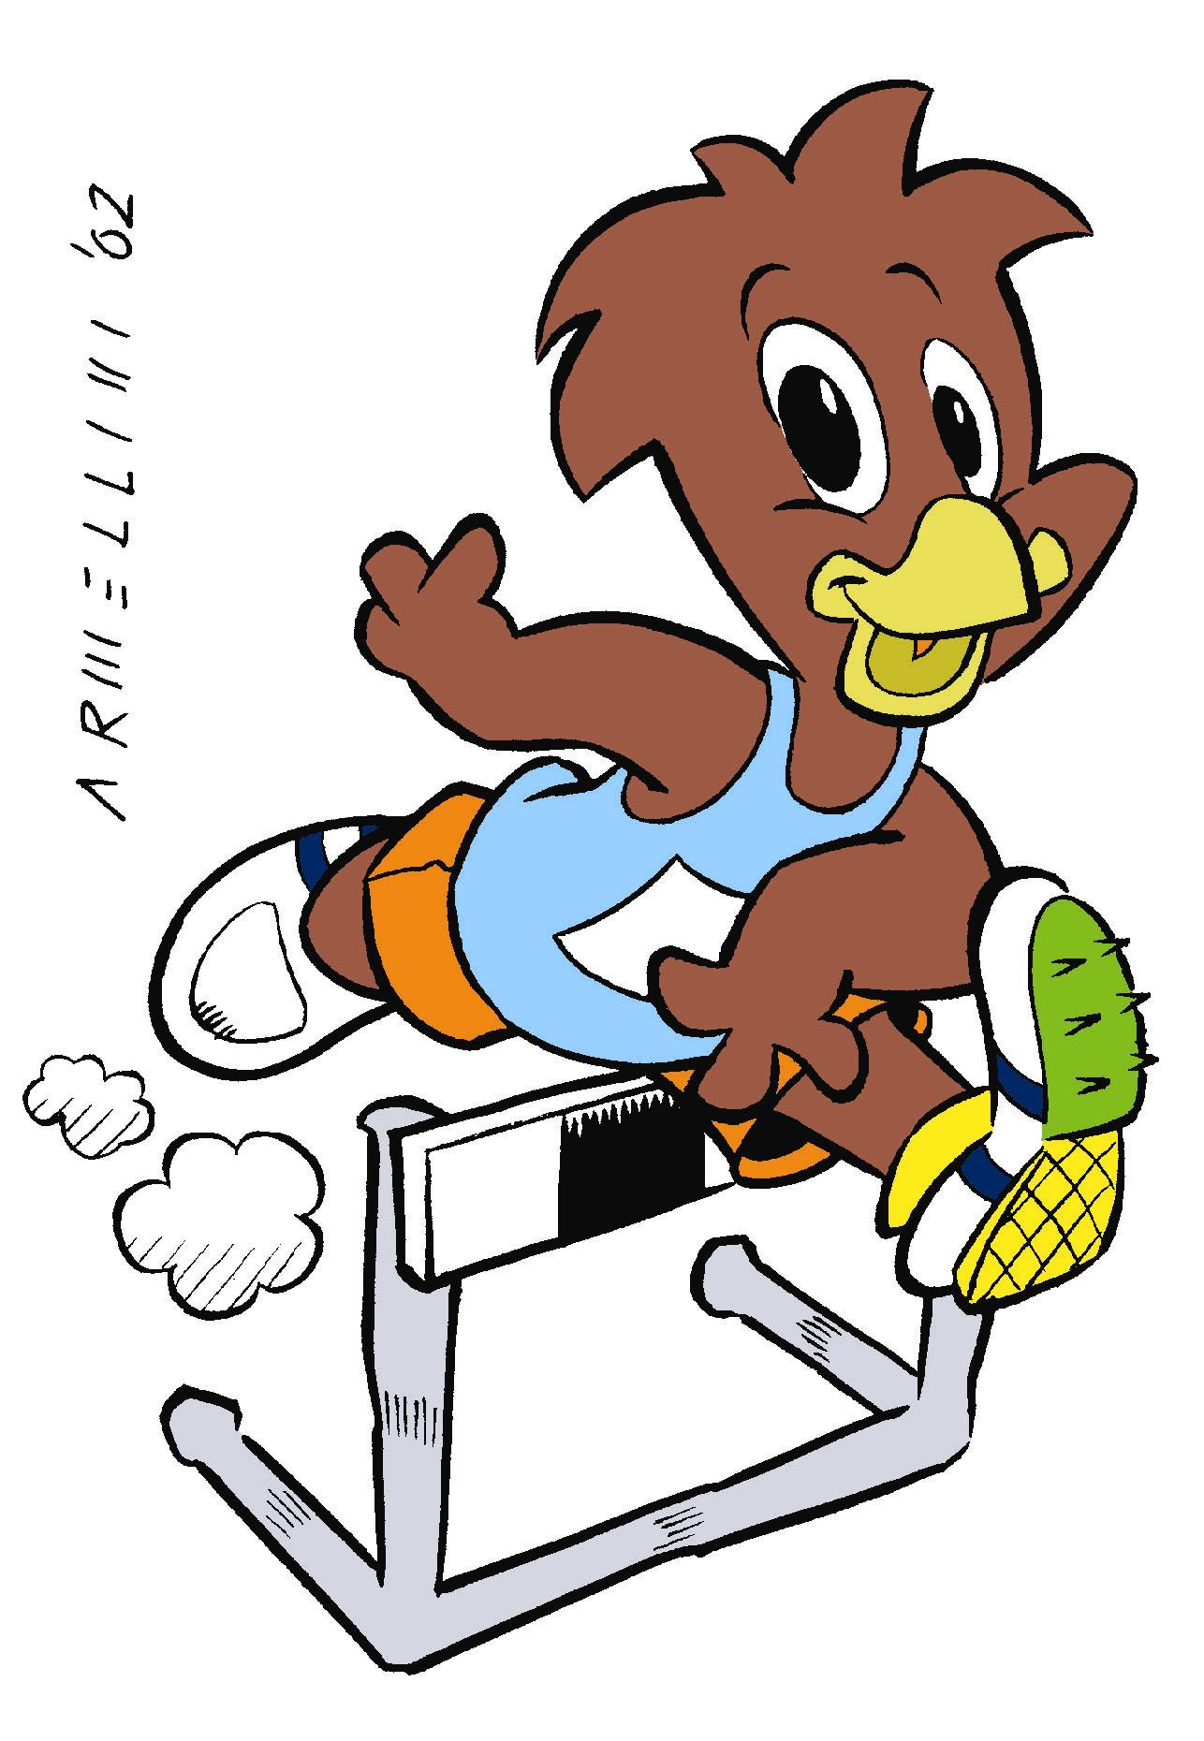

www.atleticatrento.it - E-mail segreteria@atleticatrento.it

I nostri
SOSTENITORI



Comune di Trento





Trento, martedì 30 ottobre 2012

IL Ragazzo più resistente
della Città di TRENTO
(Corsa Campestre)

Per le scuole medie della
città di Trento

Campo Scuola di Atletica Leggera
Carlo Covi – Ezio Postal - Trento

